尤雨溪（1987-）

**尤雨溪Vue登顶GitHub之路看似不难**

**谷登堡猩汉**

**2016年2月，新泽西，29岁的尤雨溪着手在Patreon众筹平台开设账号。**接着，他呼吁Vue.js（以下简称Vue） 用户赞助Vue全面开源。尤雨溪好友郭达峰立即响应，使用其公司开源基金，向Vue提供了为期6个月、每月3000美元的支持。尤雨溪的月收入很快达到4500美元，但依然不到供职Meteor公司时月工资的一半。

2014年10月，Meteor邀请尤雨溪到硅谷分享他的个人作品Vue，随即便邀请尤雨溪加入公司。“Meteor是第一个用JavaScript做全栈的公司，概念很超前，当时JavaScript生态正在npm带动下快速爆发。”不想再在Google做颗螺丝钉的尤雨溪欣然接受邀请，开始在新泽西远程为Meteor工作。

尤雨溪愿意从Google离职，更多是为了**诞生于2014年2月的Vue**能在专注做框架的Meteor公司得到更好地发展。Vue是创建用户界面的JavaScript框架，也是创建单页Web应用的框架。互联网UI设计师要想让自己设计的页面生动起来，就需要学JavaScript编程，Vue提供的JavaScript框架，能帮助没有经过太多编程训练的UI设计师，快速接受并理解规范的编程理念，减少底层编程的工作量。

刚到Meteor，尤雨溪就建议Meteor拥抱npm生态圈，“把整个框架改造成一个能直接使用npm生态的包。”当时Meteor自己有一套包管理系统，与npm并不兼容。Meteor认为尤雨溪的建议是一次成本很高的重构，风险太大，没有采纳。直到后来尤雨溪的建议被市场证明，Meteor才开始拥抱npm，但为时已晚。

对尤雨溪来说，在Meteor工作的这一年，Vue演进顺利，他也对前端框架的架构有了自己的理念。但Meteor却是个极端一体化的框架，前端、后端、数据通信甚至数据库都要特别指定。“指定数据库这一点极大限制了它作为一个全栈框架的适用范围，把自己的市场份额压缩得非常小，是个败笔！”尤雨溪在Meteor没有技术决策话语权。后来，Meteor竟选择押注Facebook的React，而不是尤雨溪的Vue。

判断出Meteor框架没有前途，尤雨溪一下子失去了动力。“我做的这些事也不能让Meteor起死回生，还不如辞职，全职去做Vue。”“我宁愿快乐地工作12个月，也不愿不快乐地赚11个月的高薪，然后休1个月假，花钱买快乐。”2016年2月尤雨溪毅然从Meteor离职，开始凭一己之力挑战Facebook的React、Google的Angular。时间轴拉到2021年，Vue在全球最佳Web前端框架中排名第二，成为GitHub上最受欢迎的项目之一。

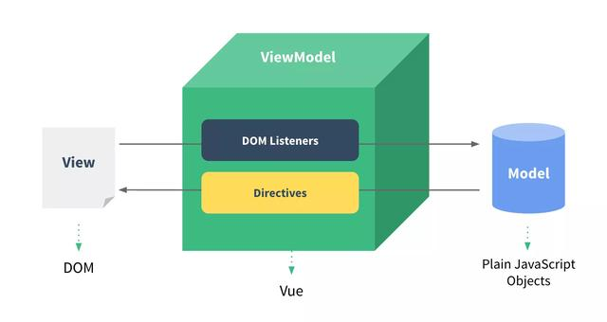Vue概念综述

尤雨溪一直认真阅读GitHub上对Vue提交的Pull Requests（PR），以此判断提交PR的用户对Vue的理解，如果这个用户所发的PR和尤雨溪的想法重合两三次，尤雨溪就会邀请他加入Vue开源团队。GitHub不仅是尤雨溪找用户的地方，还是尤雨溪找团队的地方。那些在GitHub上活跃的Vue成员不一定非要写代码以及做技术上的贡献。“发现问题、回答问题、帮助社区新人上手或修改文档等，都是非常有价值的贡献。”Vue团队成员因迫于生活压力或技术兴趣转移等因素离开，也很正常。“一个开源社区想要有活力地延续下去，就要不断发掘、吸纳新鲜血液，更要给新人成长空间。”“开源的活力就在于每个参与者都在真正自主地做事，大家都希望项目变得更好。”

**Vue诞生在Google**

2013年，纽约，Google Creative Lab。Google很多项目在这里实验、诞生。尤雨溪在用Google的Web前端框架Angular 1(现在叫 AngularJS)实现各种新奇、非传统的交互创意。他一边快速完成创意总监交派的工作，一边从设计师角度简化AngularJS，就此埋下一颗颗替代AngularJS的种子。

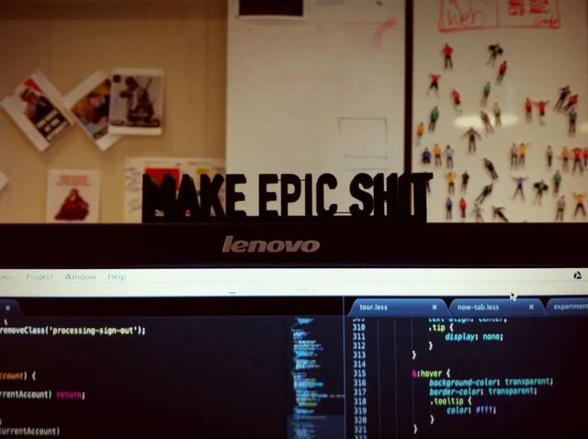尤雨溪在Google

时间倒回2012年，Facebook的一位团队负责人在网上看到尤雨溪用JavaScript在Web实现Clear App滑动操作的视频，立即邀请尤雨溪到Facebook面试。此时Facebook对Web的兴趣比App大，认为用户在移动端会延续PC端的网络使用习惯，更多地使用手机浏览器，而非App。尤雨溪能在浏览器复刻App效果，很合Facebook胃口。

四、五轮面试后，一位华裔工程师面试尤雨溪，他问“JavaScript原型链是什么？”尤雨溪完全回答不上来。“之前只学了实现目标任务的技术，并没有对JavaScript进行系统学习。”从Facebook败下阵来，尤雨溪重新啃JavaScript教材。“把JavaScript语言的每个细节都过了一遍。之后，别人再问，JavaScript是怎么回事？我总能说得头头是道。”

几个月后，当尤雨溪正为硕士毕业后的工作着落发愁时，意外收到了Google Creative Lab猎头的邮件，问他有没有兴趣聊聊？尤雨溪当时就兴奋地回邮件说好！电话即刻响起，猎头在电话那边说明项目后，没提面试的事，直接问尤雨溪是否有兴趣加入。Google Creative Lab每年招5个应届生：项目经理、文案、平面设计、动画设计、交互技术各一人，组成The Five团队，尤雨溪负责交互技术。此刻的尤雨溪感到了天生我才必有用：“程序员最讲究的就是作品，光说没用，代码要拿出来溜溜！所以现在程序员都得有自己的GitHub。”

兴奋的尤雨溪赶紧通知远在中国的爸爸，自己被Google录取了。尤雨溪爸爸却纳闷了：儿子，一个艺术生，怎么能去Google？但他还是非常、非常地高兴！

Google Creative Lab是个非常有意思的地方，这里以做创意类的东西为主，延续了Google早期奔放的做事风格。“不少搞技术的都是创意领域的精英，拿过很多大奖。”Creative Lab工作节奏非常快，创意总监出一个想法，俩小时后，平面设计师就做出一个工作流程，紧接着就需要尤雨溪当天把原型在Web上实现。“哇！这么酷的东西，居然让我来做！”Google Creative Lab 80%~90%的项目都是保密的，是Google的内部产品，属于团队内部探索。“一个产品现在是这个样子，5年后和10年后它可以变成什么样？10年后的交互还是不是这个形态······”

工作之余，尤雨溪开始开发自己的“玩具框架”Seed。Google的工作内容偏重开发速度，而尤雨溪想沉淀一些更工程化的技术能力，另外，每次都靠作品获得机会的尤雨溪单纯觉得“要有作品可以开源，作品才是成就感。”Seed便是Vue的雏形。

创意行业，设计师非常看重技术人员还原设计稿意图的能力，要求技术人员首先能很好地理解设计意图，其次要有审美能力。尤雨溪在团队的头衔叫Creative Technologist，负责把创意转换成看得见、摸得着，能够交互的程序。Google看重尤雨溪用技术手段将创意展现出来的能力和细节方面的执行力，在Google，像尤雨溪这样的人不多。

但尤雨溪在Google Creative Lab做了两年多就离开了，他不想总在不同的项目间跳来跳去。“在这里，我们做了好多内部原型，用来反馈各种各样的创意想法。一般1~2周做完，先是内部讨论，觉得这东西有意思，然后把狂放的想法中比较实际的东西提取出来，交给产品团队。产品团队看到我们的东西通常会说：‘很棒，不过有点太酷了，我们可以把里面的一些东西搬到现实的产品中来。’然后就没下文了。”

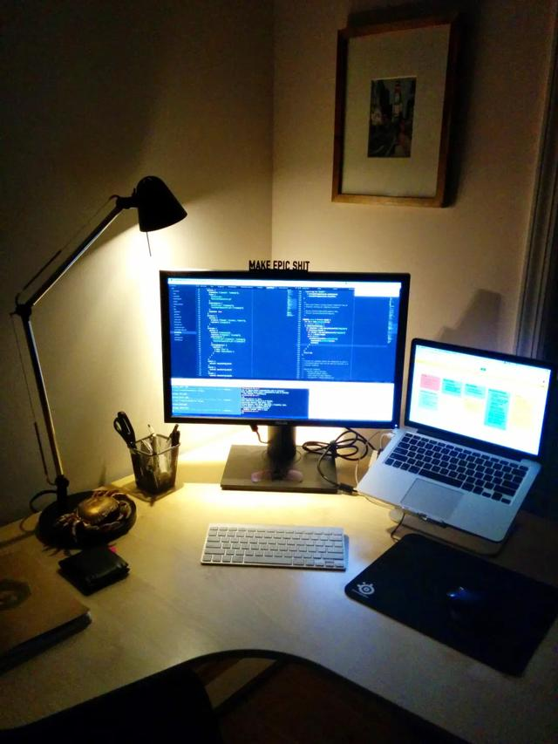尤雨溪离开Google，全职做Vue

尤雨溪渴望做出来的东西能传达到用户手里，更想看到它能在世界上产生些影响。当然，现在Google的产品中，有些能看到当年他们所做东西的影子，但这个反馈周期太长了······

尤雨溪离开Google没立刻告诉爸爸，他怕爸爸担心他的未来······全职做Vue，尤雨溪又瞒了爸爸一年……

**被爸爸逼到失去学习热情**

最小玩家尤雨溪躲在老家旁边的网吧玩《红色警戒》。爸爸冲进来，揪着耳朵把他拎回家！

1987年，尤雨溪出生在无锡一户注重教育的家庭，爸爸是公务员，妈妈在大学教书，后来去了银行。上小学时，按照惯例，10月及以后出生的适龄儿童要等下一年才入学，而尤雨溪的爸爸没这么做，让尤雨溪提前一年上了小学。

小学的尤雨溪，虽有一台486，但并不用它学编程，而是经常缠着表哥帮他装游戏，一次，看到表哥在家里玩《无悔的十字军战士》，感觉很酷，就让表哥也帮他装一个。但自己的486只有4MB内存，没法装。后来表哥帮他升级了8MB内存条，才装上了他心爱的游戏，尤雨溪因此超级崇拜表哥。尤雨溪经常去家旁边的网吧玩，一来二去，跟网吧老板混熟了，人少时，老板免费让他玩。慢慢地，网吧为大众接受，尤雨溪再去网吧，家里人也就不管他了。

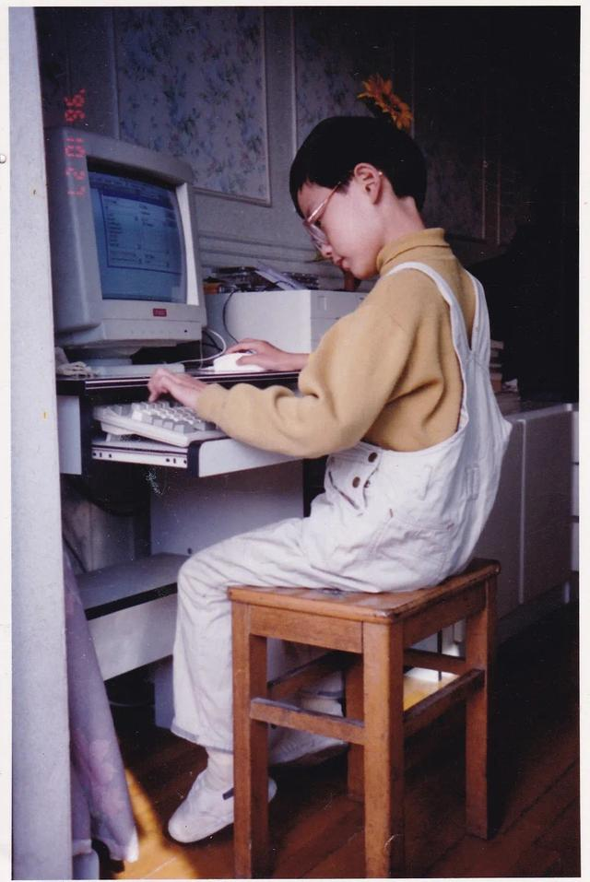486前的尤雨溪

当时奥数风潮正兴，小学快毕业时，为稳妥进入当地最好的初中，对数学没太大兴趣的尤雨溪参加了奥数比赛并且拿到了奖。爸爸兑现奥数拿奖承诺，在小学升初中的暑假，奖励了尤雨溪一台奔腾II，尤雨溪非常开心，终于可以玩《帝国时代》了！游戏之余，尤雨溪开始用Windows自带的画图工具，在电脑上画画，积攒了30多幅画作。这是尤雨溪最早的作品。

大桥中学一直是无锡最好的民办初中，师资力量很强。在这里的三年是尤雨溪学生时代压力最大的时期。“学校课程排得非常满，早上6点就要吃早饭准备上学。”班里竞争激烈，全班40个学生，尤雨溪成绩一直是中上游水平。“考进前10名就算很好的了。”

尤雨溪爸爸人大毕业，考过托福，但专业所限没能出国，出于这份执念，从初一开始，爸爸就一直逼尤雨溪背单词。尤雨溪在校学习强度本来就很大，双重压力之下，尤雨溪失去了学习的热情，可他还是很听话，一切尽力为之。

**申请到美国本科“全奖”**

周末，上海到无锡回家的火车上，尤雨溪还在背《新概念英语》。到家，爸爸会抽查，背不出来就要挨骂，尤雨溪因此恨过爸爸。《新概念英语》从第三册起难度陡然增加，需理解文章逻辑才容易背诵。背完《新概念英语》第四册后，尤雨溪英语水平到达了新高度。平时英语课不太认真，考试同样能拿高分，到此尤雨溪又开始感谢爸爸逼了自己一把。

2002年，复旦附中还在面向全国招生，1000多人参考，招50名外地学生。“大我一岁的好友先考进了复旦附中。他将这个消息告诉了我。”“可想而知，信息差对一个人的影响有多大。如果当时不知道外地生能考复旦附中，我就错过了一次重要的机会。”

在复旦附中的三年，尤雨溪过得很开心，没有初中那么大压力，有时下午四点多就放学了，尤雨溪就会和几个同学去网吧打游戏。复旦附中有各种社团，是国外通识教育的氛围。“学校生活开销也不大，食堂的伙食很便宜，偶尔会租一些漫画、小说来看，玩游戏会花一点钱。”

复旦附中一位学长被哈佛录取，触动尤雨溪开始申请美国本科，但时间有些晚了。当时国内无法考SAT，要到香港去考，可尤雨溪还要上课，根本来不及安排去香港，更别说备考了。因此，尤雨溪考了托福，却因没请中介，自己拿托福成绩“裸申”而均以失败告终，这些学校根本不考虑没有SAT成绩的学生。尤雨溪也尝试性地申请了哈佛大学，拒绝信寄到了复旦附中门卫，大家看到，以为尤雨溪也被哈佛录取了，尴尬的他，只能告诉大家自己是被拒了。

万般无奈之下，尤雨溪去请教那位考上哈佛的学长，学长告诉他：第二年三月还有一批常规录取。另外，可以多逛逛留学美国本科的交流平台CUUS论坛。在CUUS论坛，尤雨溪了解到美国文理学院（Liberal Arts College）以本科教育为主，规模小而精，顶尖文理学院的学术声誉完全不输常春藤名校。在三月第二次申请后，尤雨溪很快拿到了两三个录取通知书，都有全额奖学金，他选择了离纽约比较近的学校Colgate。

拿到Offer后，尤雨溪就不想国内高考的事了，开始在附中混日子。爸爸警告他签证还没下来，如果最后拿不到，高考又考砸了，那就完了。尤雨溪就很不情愿地继续备战高考，结果考上了复旦大学。

**让艺术插上技术的翅膀**

尤雨溪学会ActionScript 3后，开始做带互动的实验性网站。一做就是一个通宵，第二天出去吃个饭，回来睡俩小时继续干。尤雨溪庆幸自己具备这种长时间保持专注的能力。

2005年，18岁的尤雨溪踏上了美国征程。已在波士顿的表哥开了好几个小时车将他送到学校。尤雨溪完全没想到Colgate在纽约郊区一个几千人的小镇里，虽然像个世外桃源，但没车寸步难行。“本科四年过得比较憋屈。”

学金融，一方面是爸爸的主意；另一方面，“那时计算机专业还没有后来这么热门，大部分同学都会选择数学、金融这样的专业，因为这些领域更容易找到H-1B（工作签证）的工作。”Colgate培养了很多金融领域的人才，每年会有一些金融企业来学校做宣讲招聘。

尤雨溪很早就玩Flash动画制作，还做了一个作品集，他随意把一些作品发到网上的互动设计论坛里，结果被北京一家公司的创意总监看中，邀请他到北京实习。尤雨溪的作品和作品意识一直是他人生的杠杆，为他创造机会，放大效益。

在Colgate大二快结束时，尤雨溪当面跟爸爸讨论了专业问题，他对金融不感兴趣。尤雨溪要用一年时间在艺术设计方面做出点成绩来，这是他第一次说服爸爸。

北京的半年实习彻底改变了尤雨溪，他决定要做一名设计师。再回到Colgate，尤雨溪放弃金融坚定地选择了艺术专业（Studio Art）。遗憾的是Colgate严格说只有一个老师真懂数字艺术，尤雨溪需要自己摸索专业知识。当Flash可以用ActionScript语言写脚本时，尤雨溪开始做一些简单的互动，接着尝试实现复杂场景。学到ActionScript 3时，尤雨溪对编程就有了些概念。但凡基于实践需要，再难，尤雨溪都会主动去学。

“好在并不是所有类型的编程都需要数学功底 ” ，因为尤雨溪的数学学得不算好，对他感兴趣的方向来说，“编程更需要逻辑分析能力”，而他在Colgate逻辑课拿了A+。尤雨溪学编程出于视觉驱动，他看到别人做出了一个很酷的东西，就开始想，怎么写代码才能做出这种效果？当然也会尝试反向编译别人的源码。**GitHub的出现让他十分开心，他天天在上面看别人的源码，看到源码，就能弄明白一个东西是怎么运作的。尤雨溪的编程一直是结果导向。**

尽管如愿以偿，开始数字艺术专业学习，但尤雨溪知道数字艺术专业找不到工作，他必须读硕士，将艺术插上技术的翅膀。在四、五个Offer中，尤雨溪选择了Parsons（帕森斯设计学院），因为他还是想留在纽约。Parsons的同学非常跨界，有的同学是工作了几年的设计师想学编程，有的是经验丰富的软件工程师想搞艺术，他们来自不同的国家和地区。纽约是个大熔炉。

Parsons校园里的尤雨溪

硕士阶段没有奖学金，“花了家里不少钱。”所以尤雨溪很拼，努力学到了很多东西。“这么多花销，如果再不努力，最后再找不到工作，就太说不过去了。”在此期间，尤雨溪不仅学习了openFrameworks、动画算法等技术，还接触到了JavaScript编程语言，并在JavaScript这条路上越走越深。

后来的事情大家都知道了，正如文章开头所说，尤雨溪在硕士毕业后，先后供职于Google Creative Lab、Meteor，全职做Vue后，他逐渐找到了适合自己的工作与生活节奏，也将Vue送入了GitHub TOP3 Repo。这一切看似不难，如同每一次人生选择，之后的发展轨迹便顺理成章一样。尤雨溪本人则认为，时机、坚持、基于用户去思考，三者缺一不可。